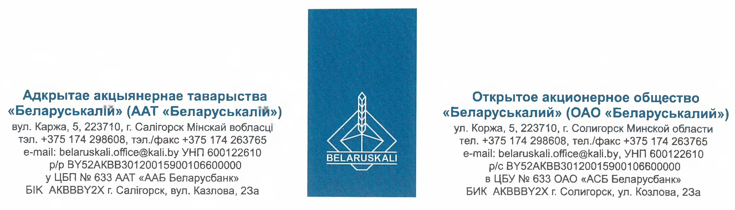

Об исследовании конъюнктуры рынка

Отдел главного механика Третьего рудоуправления ОАО «Беларуськалий» проводит исследование конъюнктуры рынка на предмет закупки работ (услуг) по подвозу технической воды и удалению закристаллизованного осадка KCl и глинисто-солевого шлама в баках маточника и трубопроводах гидросепараторов с использованием спецтехники в отделении сгущения СОФ 3РУ ОАО «Беларуськалий».
Закупка работ (услуг) проводится отделом главного механика Третьего рудоуправления ОАО «Беларуськалий».
Контактные лица по вопросам закупки: Главный механик 3 РУ Городецкий Яков Львович, тел. +375 174 29 30 44; Заместитель главного механика 3 РУ Белькевич Геннадий Леонидович, т. +375 174 29 30 52.
Факс: 8-10-375-174-26 05 25. Адрес электронной почты: k.loktysh@kali.by

Сведения о предмете закупки
Ориентировочный график привлечения спецтехники для подвоза воды и размывки закристаллизованного осадка:
Период 2024г.  Необходимые ресурсы | май | июнь | июль | август | сентябрь | октябрь | ноябрь | декабрь
Количество единиц спецтехники | 1 | 1 | 1 | 1 | 1 | 2 | 1 | 1
Время работы спецтехники, часы | 24 | 24 | 24 | 24 | 24 | 168 | 24 | 8

В ходе проведения процедуры закупки Заказчик имеет право внесения дополнений и изменений в график производства работ в связи с производственной необходимостью, и с учетом особенностей непрерывного производственного процесса по выпуску продукции.
Срок подготовки и подачи предложения:
− не позднее 11⁰⁰ час. 10 мая 2024г.
Требования к участнику процедуры и его данным:
Участником может быть любое юридическое или физическое лицо, в том числе индивидуальный предприниматель, независимо от организационно-правовой формы, формы собственности, места нахождения и места происхождения капитала, которое соответствует требованиям, установленным в настоящем приглашении.
Организация, предлагающая описанные услуги, должна быть адаптивной к возникающим ситуациям в процессе выполнения работ, технологическим и организационным ограничениям, связанным с особенностями производственного процесса с непрерывном циклом.
Участниками не могут быть организации:
− находящиеся в процессе ликвидации, реорганизации, а также индивидуальные предприниматели, находящиеся в стадии прекращения деятельности, или признанные в установленном законодательными актами порядке экономически несостоятельными (банкротами), за исключением находящихся в процедуре санации;
− организации, физические лица, включая индивидуальных предпринимателей, представившие недостоверную информацию о себе, не представившие либо представившие неполную (неточную) информацию о себе и отказавшиеся представить соответствующую информацию в установленные заказчиком сроки, не соответствующие требованиям заказчика к данным участников.
− юридические лица и индивидуальные предприниматели, включенные в реестр поставщиков (подрядчиков, исполнителей), временно не допускаемых к закупкам, и (или) в соответствии с Указом Президента Республики Беларусь от 23.10.2012г №488 включенные в реестр коммерческих организаций и индивидуальных предпринимателей с повышенным риском совершения правонарушений в экономической сфере.

И.о. главного механика Л.Г.Белькевич

Локтыш 8 0174 29 33 13

